ただひたすら歩く(3月21日9日目）

札所間約80kmを三日かけて歩く初日です。30kmを超えるアスファルト舗装の道を長距離歩くので、膝と足の裏への負担が相当キツくなる、雨降りの中をただひたすら歩く一日です。

全行程、お経をスマホから流しながら歩きました。雨降りの中、国道55号線一本道なので道に迷う心配はなく、目よりも耳に意識が向きます。菅笠に当たる雨音とお経の朗々とした響は、歩き業そのものの様に感じ、落ち着いた気持ちになります。雨は晴れている時よりも集中した歩きができるようです。

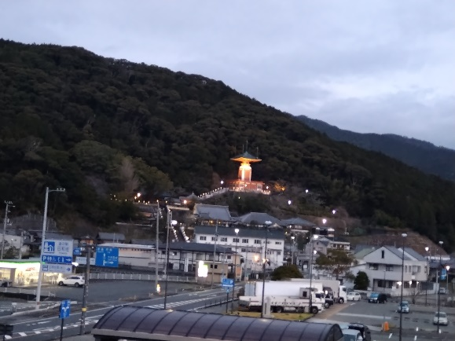宿はJR牟岐線ひわさ駅の直ぐ裏にあるビジネスホテルで夕食、朝食がありません。これ幸いと、今日は30kmを超える距離なので、6時前に宿を出ました。昨日巡拝した23番札所薬王寺がライトアップされ浮かび上がって見えます。室戸81㎞の案内標識が、まだ薄暗い中に見えます。車なら2時間弱で着く距離ですが、歩きお遍路では三日掛かりです。この様な時間感覚は、歩きお遍路をしていることを実感させてくれます。歩きお遍路は、｢歩く｣という行為だけで　ライトアップされた23番札所薬王寺瑜祇塔

はなく、これまでの生活で持っていたこうした様々な感覚を変えさせてくれます。

このことは驚きです。歩きお遍路は、車などを使わないで｢自分の足で歩く｣という、移動手段の所だけに着目していたからです。しかし、実際に歩いてみると、｢歩く｣という行為だけではなく、ものの見え方や感じ方も違ってくるのです。ただひたすら歩くという時間が長いと、これまで意識して来なかったことを、｢考えてもみなかったな～・・｣って、何か大発見でもしたかのように思えるのです。

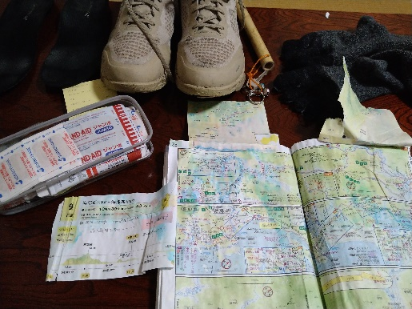

国道55号線一本道なので、道に迷うことはなかったのですが、雨の中で現在地を確認するたびに地図を広げていたので、だいぶ濡れてしまい、ボロボロになってしまいました。靴も撥水加工がされていると聞いて購入したので、大丈夫だと思ったのですが、簡単に中まで雨水が染み込んでしまいました。地図と靴の二つは、歩きお遍路で最も大切な道具です。それが、9日目で地図はボロボロ、靴はグチョグチョ。　　　　資料がボロボロの雨に濡れた地図

重さだけに気を取られ、雨対策については上がポンチョで下は防水ズボンを用意しただけで、地図の防水には全く配慮せず準備が雑だったと大反省しました。また、靴に関しても、クッション性と歩きやすさに注目して選び、雨対策もある程度意識していたのですが、長い時間歩く状況下において、撥水と防水では雲泥の差があることも初めて分かりました。

23番札所薬王寺近くの宿を出で、よこやま峠を経て寒葉坂（131ｍ）を越えるまでは、山手を歩きます。それ以降は、入り江と岬が交錯して、山道に入っては浜に下るを繰り返します。

20㎞程歩くと｢八坂八浜｣と呼ばれている、波が荒い時は道路を波が洗うという、海岸線がとても近い所を歩きます。今回は雨降りではありましたが波は荒くなく、波をかぶるようなことはありませんでした。途中に別格4番札所鯖大師があります。ここには、鯖を持って立つ大師像があるそうです。阿波（徳島県）で何で鯖なのと思い、足を止めませんでした。隣の土佐（高知県）に対抗したのでしょうか。鯖は昔から、日本人に大衆魚として愛されてきた魚で、そのうちマサバは、日本沿岸で獲れる最もポピュラーな鯖の種類で、茨城県や長崎県で漁獲量が多いとのことです。私たち宮城県民に馴染みのある金華サバは、宮城県の金華山周辺海域で漁獲されるマサバのことです。

鯖大師の縁記には、次のようなことが書かれています。｢お大師様がお四国をお開きに巡られた折、ある朝通り掛かった馬子に積み荷の塩鯖を乞われましたが、口汚くののしられ、ことわられました。馬子が馬引坂まできた時、馬が急に苦しみだし、先ほどの坊様がお大師様と気づいた馬子は鯖を持っておわびし、馬の病気をなおしてくれるように頼みました。お大師様がお加持水を与えると馬はたちまち元気になり、お大師様は八坂八浜の法生島で塩鯖をお加持すると生きかえって泳いでいきました。そこで仏の心を起こした馬子は、この地に庵をたて古今来世まで人々の救いの霊場といたしました。鯖を三年絶ってご祈念すると願いごとがかない、病気がなおり、幸福になれるといつしか人々に、鯖大師と呼ばれているのです。鯖大師でこの由来により鯖を三年食べないことにより子宝成就、病気平癒はじめ、あなたのお願いごとがかなえられます。｣（出典：四国別格二十霊場会公式サイト）

ここでまた、御大師様｢イイノスカヤ｣が出てきます。口汚くののしられて塩鯖をもらえなかったら、その本人ではなく大切な馬に法力をかけて苦しめたとは、何とも大人げない。更に、鯖を三年食べないと子宝に恵まれ病気も治るという。塩分の過剰摂取を戒める為というのなら分かりますが、鯖の消費を抑えることにもなり、地域経済振興と逆行するのではないか。いったいこの縁記は何を伝えようとしているのか凡人の私には理解できず、〇〇大師と出会うたびに、懐疑的になってしまう罰当たりな私です。

土佐東海道と呼ばれている国道55号線を歩き始めてから7時間23㎞過ぎの午後1時頃です。浅川湾から山手に入った所で、遅めの昼食を取ろうと山谷袋の中においたおむすびを手にした丁度その時、「美味しいカレーあります」の旗が目に入りました。町外れにある土佐東海道沿いの軽食を出してくれる小さなお店です。雨に濡れた菅笠とポンチョを脱いでお店に入るなり「お遍路さんお疲れ様です。ゆっくり休んで下さい」と、満面の笑みで向かい入れられました。何か、その言葉だけで冷えた身体も温まりとても嬉しくなりました。

「どちらから、通しですか区切りですか、何回目てすか」と、矢継ぎ早に定番の質問をされ、｢宮城県仙台です｣と応えると、東日本大震災の話になりました。聞けば、東日本大震災の時に、地元の有志が集まり、チャリティパザーや演芸会を開いて寄付を募った所、20万円集まったそうです。主催者の一人である店主は、人口の少ない地区なのにこんなに集まったとびっくりしたそうです。集まった20万円は、10万円を東日本大震災の義援金に、残りは歩きお遍路さんのお休み処を作る費用にあてたそうです。

この小さな軽食屋を営んでいる方は、元公立病院で看護師をされていたといいます。歩きお遍路さんの役に立ちたいと考え、早期退職をしてこの店を出したとのことです。この方は、歩きお遍路さんを見ると御大師様のご一行に見えてくるといいます。入れ替わり立ち替わり、地域の方々が店に来て、珈琲を飲んだりカレーを食べたりしながら、なにやら楽しそうにお話をしています。歩きお遍路さんだけではなく、地域の方々の居場所にもなっている感じがしました。私にはない選択肢ですが、この様な第二の人生も素敵だな～と思いました。

そんな中で、地元の方々が店に来るたびに、｢宮城県から来てくれて方です｣と、紹介され、その都度東日本大震災の話しになりました。この辺は浅川港の近くで、漁師さんも多いようで、宮城県の気仙沼漁港に入港したことがあるといっていた方もいました。私からは、お礼とともに、宮城県で体験した学びのをまとめた本『東日本大震災宮城県民100の提言―ともに生きる想いを紡ぐ言霊―』（2021）をお送りすることにしました。そして出来れば、地域の方々がで回し読みをしてほしいとお願いしました。

帰宅後に海南町について調べてみました。この付近は海岸が直ぐそばで、南海トラフ巨大地震では、人口10,446人中最大時6,200人が避難生活を強いられ、死亡者2,600人（多くは津波による）、21集落が孤立すると想定されています（海南町｢南海トラフ地震対策編｣2018年策定）。南三陸町との人口規模に大きな違いはありません。その中で、津波による犠牲が2､000人を超えると想定されているのです。この想定犠牲者数は南三陸町の約3倍です。地震及び巨大津波の発生は避けようがありません。しかし、避難行動や被災後の長期間にわたる避難生活の支え合いシステムによって、震災関連死や長期間の不自由な生活を互いに支え合い励まし合って乗り越えることはできます。この様な時に大切になる｢市民的専門性｣を持った住民の働きに着目することはとても大切だと思います。被災想定数字は、後で調べた数字ですが、四国八十八ヶ寺歩きお遍路をしている間中、南海トラフ巨大地震と津波については常に頭の中にありました。この為、機会があれば、東日本大震災の教訓をお伝えしたいと思っていたので、｢地域の方々で回し読みして欲しい｣といったように思います。たまたまの出会いがこんな形になり、とても良い時間そして出会いでした。

歩き遍路（車を使っても）は、札所の間が修行なのだそうです。その間のさまざまな出仕事や他者との出会いに意味があると言うのです。なので、決して急いてはいけないといいます。今回、小さなカレーを出すお店屋さんとの出会いは、まさにこのことのように思いました。たまたまお会いした方、そしてお店に来た地域の方々が、東日本大震災で被災した私に「大変でしたね〜」とお見舞いを語ってくれました。何とも有難いことだと思いました。そして、頂いた被災地へのご支援に心からの感謝を申し上げて来ました。

この様なことがあってからだと思うのですかが、被災から20日も過ぎた頃でも、食べることで精一杯でお風呂はもちろん、顔を洗う、歯をみがく等などの基本的な生活行為はできていなかった、南三陸に赴いた当時のことを思い出しました。支援物資で頂いたペットボトルの水は、飲用を主とし、コップ一杯で歯を磨き、洗面は、お寺や神社に入るときの様に片手を器にして水を注ぎ、猫のようにそれで顔をぬらす、そんな感じでした。

今、普段歩かない長い距離を歩いていてヒーヒー言っているのですが、宿に入れば、風呂にも入れるし、水も蛇口をひねればいくらで出てきます。寝るときは、シュラフではなくフカフカの布団で、シュラフのときのように腰は痛くなりません。トイレだって洋式で、傷んだ膝にも優しいし、第一清潔です。食事も冷たいおむすびにチョコレートではなく、あったかいご飯にあったかい味噌汁、そしてたくさんの料理が並びます。改めて、普通だと思っていたことの有り難みを感じています。

明日は、左に太平洋を見ながら歩く様になります。天気が良いと潮風が心地よいかも知れません。晴れてくれるといいな～・・・。

行程等基本データ

・巡拝寺院：巡拝寺院なし（番札所）

・天気：午前　雨／午後　雨

・歩いた時間：10時間56分／日（5時50宿発～16時46分着）

・歩いた距離：33.2㎞（平均速度：3.0㎞/h）

・通過市町村：3町（美波町・牟岐町・海陽町）

・高低差：128ｍ（3ｍ↔131ｍ）

・消費カロリー：3,367 kcal